ELEC.: T.P. n°2
NOM: _________________
Prénom: _______________
Date: ________________

LOI DES CIRCUITS SERIES
(Loi d'additivité des tensions)

1. Montage en courant continu.

On considère le schéma suivant:
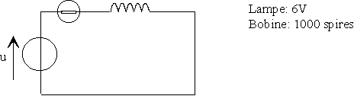

1.1. Les récepteurs sont-ils montés en série ou en parallèle? ___________
1.2. Compléter le schéma en plaçant 3 voltmètre permettant de mesurer respectivement
la tension aux bornes de la source u
la tension aux bornes de la lampe u1
la tension aux bornes de la bobine u2
1.3. Réaliser le montage sans voltmètre
1.4. Fermer le circuit. Le courant passe-t-il? Pourquoi?
1.5. A l'aide d'un voltmètre, mesurer successivement les trois tensions u, u1, u2.

 | Calibre | Valeur (V)
u
u1
u2

1.6. Calculer la somme u1 + u2
En utilisant les symboles mathématiques (=, >, <) comparer cette somme à u.
u= ; u1 + u2= ðu u1 + u2
1.7. Conclusion:

Dans un circuit alimenté en ______________________ la somme des tensions aux bornes des récepteurs est ______________ à la tension de la source.

2. Montage en courant alternatif.

Remplacer la source continue par une source alternative.

2.1. A l'aide d'un voltmètre, mesurer successivement les trois tensions u, u1, u2.

 | Calibre | Valeur (V)
u
u1
u2

2.2. Calculer la somme u1 + u2
En utilisant les symboles mathématiques (=, >, <) comparer cette somme à u.
u= ; u1 + u2= ðu u1 + u2
2.3.Conclusion:

Formuler une conclusion de la même forme que celle du paragraphe précédent:

Dans un circuit ____________________________________________________________ _________________________________________________________________________________________________________________________________________________________________________________________________________________________________

3. Conclusion:
En se rappelant le TP précédent, et de celui-ci, compléter le tableau récapitulatif ci-dessous:

 | Courant continu | Courant alternatif
Circuit Série:

Circuit Parallèle

4. Applications:

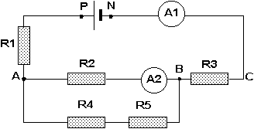
4.1. Préciser le sens du courant dans chaque branche.
4.2. Les ampèremètres indiquent respectivement I1=250 mA et I2 = 80 mA.
Calculer l'intensité du courant dans les résistors R4 et R5
4.3. Déterminer UPA sachant que UAB = 1,6V; UBC = 2,4V et UPN = 6V.

